[문병로 교수의 메트릭 스튜디오 02] 2장 시장관찰 ② 거래회전율은 관심이 아니었다
1편에서 유동성 조건을 움직여 보며, 숫자 하나에 너무 많은 의미를 넣고 있었다는 문제를 만났다. 유동성이 높다는 말에는 거래 가능성, 시장참여자, 주문 충격이 함께 들어 있다. 2장에 나온 인기주 이야기를 읽자 같은 문제가 다시 보였다.
저자는 대중의 관심을 많이 받는 인기주의 예후가 상대적으로 나쁠 수 있다고 말한다. 사람들이 한 종목에 몰리면 기대가 가격에 먼저 반영되고, 이후 수익률은 낮아질 수 있다는 설명이다. 이 주장은 직관적이다. 그래서 더 위험하다. 데이터를 돌리기 전에 ‘관심’이 정확히 무엇인지부터 정하지 않으면, 결과는 쉽게 내가 원하는 이야기로 바뀐다.
내 프로젝트에서 거래회전율은 가장 편리한 변수였다. 가격과 거래량만 있으면 바로 계산할 수 있고, 높은 회전율을 가진 종목을 ‘사람들이 많이 보는 종목’이라고 부르기도 쉬웠다. 그러나 편리하게 계산된 변수와 실제로 측정하려는 행동이 같다는 보장은 없다. 이번에는 그 간격을 그냥 해석으로 메우지 않기로 했다.

책 2장 발췌 - 관심과 인기주의
처음에는 거래회전율을 관심의 대리변수로 사용했다. 거래가 많이 일어난 종목은 사람들이 많이 보고 있는 종목일 것이라는 가정이다. 거래회전율이 높은 집단에서 모멘텀의 예측력이 약해지는 결과도 나왔다. ‘관심이 높을수록 정보가 빨리 가격에 반영된다’는 설명까지 붙이면, 연구는 그럴듯하게 끝난다.
하지만 거래회전율은 관심이 아니다. 기관의 리밸런싱, 유동성 공급, 대량 매매, 공매도, 시장 충격도 거래를 늘린다. 하나의 숫자가 여러 행동의 결과라면, 그 숫자에 심리라는 이름을 붙이는 순간 분석은 설명이 아니라 서사가 된다.
이 구분은 내 프로젝트에도 직접적인 문제였다. 백테스트에서는 거래량이 높은 종목을 제외하거나 포함하는 기준 하나만 바꿔도 ‘인기’에 대한 설명이 바뀌었다. 그때는 전략이 민감하다고만 생각했다. 그러나 실제로는 내가 서로 다른 행동을 하나의 변수로 압축하고 있었던 것이다. 관심도는 단일 지표가 아니라 뉴스, 검색, 수급, 호가처럼 출처가 다른 관측값이 모인 잠재변수에 더 가깝다.
그래서 거래회전율을 실제 뉴스량으로 교체했다. 감성으로 축약된 70종목 스냅샷이 아니라, 원천 헤드라인 수 패널 전체를 다시 연결했다. 가격 패널과 결합된 표본은 248개 종목, 2000년 6월부터 2025년 4월까지 27,595개 종목-월이다. 기사 수의 로그값을 관측 가능한 관심도로 두고, 뉴스량 하위·중간·상위 3분위에서 6개월 모멘텀이 이후 12개월 수익률을 얼마나 설명하는지 비교했다.
뉴스량 집단 | 12개월 Rank IC | 월별 표본 수 평균
하위 | 0.058 | 48.1개
중간 | 0.013 | 47.5개
상위 | 0.060 | 47.9개

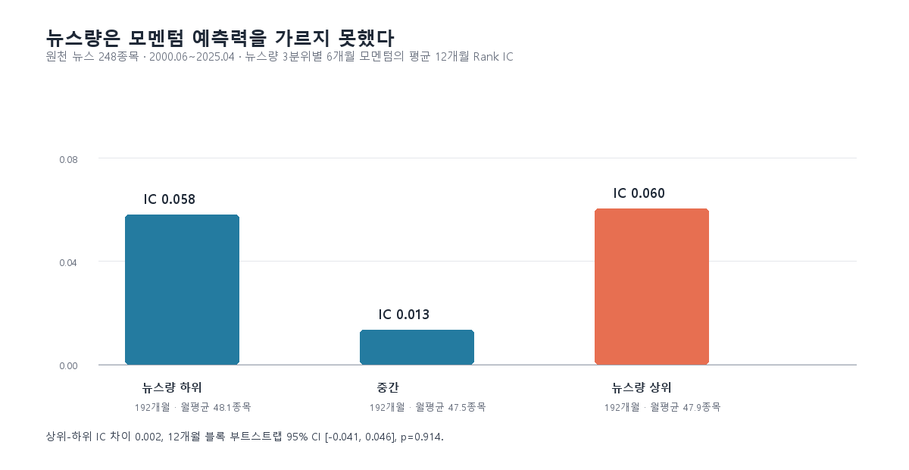
그림 1. 원천 뉴스량별 모멘텀 Rank IC
원천 패널 전체로 넓히자 뉴스가 많은 집단의 Rank IC는 0.060, 뉴스가 적은 집단은 0.058이었다. 앞선 70종목 결과에서 보였던 방향 차이는 사라졌다. 12개월 미래수익률은 서로 겹치므로 월별 IC를 독립 표본처럼 세면 안 된다.
그래서 뉴스량 상위와 하위 집단의 IC 차이 0.002를 12개월 블록 단위로 5,000회 재표집했다. 95% 구간은 -0.041에서 0.046였고, 양측 검정 p-value는 0.914였다. 뉴스가 많다는 사실만으로 모멘텀의 예측력이 달라진다는 주장은 이 표본에서 남지 않았다.
이 결과는 뉴스가 많은 종목의 모멘텀이 더 좋다는 결론도, 더 나쁘다는 결론도 허용하지 않는다. 뉴스는 248개 종목으로 넓혔지만, 뉴스가 수집된 종목 자체가 시장 전체의 무작위 표본은 아니다. 이 실험은 인과관계를 증명하지 않는다.
두 변수가 정말 같은 대상을 보았는지도 대조했다. 같은 종목·같은 달에서 뉴스량과 거래회전율의 평균 순위상관은 -0.036이었고, 각 변수 상위 10% 종목의 평균 겹침은 7.2%뿐이었다. 뉴스는 적지만 회전율이 높은 집단의 모멘텀 IC는 0.051, 뉴스와 회전율이 모두 높은 집단은 0.077이었다. 거래회전율을 뉴스의 저렴한 대체물로 부를 수 없는 이유는 직관이 아니라 측정값 자체에 있다.
이번 실험에서 버린 가정
버린 것은 ‘인기주는 예후가 나쁘다’는 책의 문장이 아니다. 거래회전율이 곧 투자자의 관심이라는 나의 편리한 가정이다. 원천 뉴스 248종목으로 범위를 넓히자 뉴스량 상·하위의 차이도 사라졌다. 둘을 같은 현상을 측정한 것처럼 합치면 안 된다.

여기서 관심도 연구의 질문은 더 좁아진다. 거래회전율은 누구의 행동을 반영하는가. 개인의 주목, 기관의 리밸런싱, 유동성 공급, 불확실성 충격을 분리하지 못한다면 관심이라는 변수를 만들 수 없다. 다음에는 뉴스량뿐 아니라 검색량, 투자자별 수급, 호가 불균형을 같은 시점에 놓아볼 생각이다.
다음 실험에서는 이 네 관측값이 같은 방향으로 움직이는 달만 ‘관심 급증’으로 정의할 생각이다. 뉴스만 많고 수급이 조용한 경우와, 뉴스는 없지만 호가가 얇아지고 거래만 폭증한 경우를 같은 관심으로 취급하지 않기 위해서다. 그때야 비로소 인기주의 예후가 나쁜지, 아니면 관심의 종류마다 완전히 다른 가격 효과가 있는지를 물을 수 있다.

재현 자료
- 원천 뉴스 관심도 재검증 코드: https://github.com/Rowoon-Lee5/metric_studio_by_moon/blob/main/experiments/news_attention_raw_validation.py
- 원천 뉴스량별 IC 결과: https://github.com/Rowoon-Lee5/metric_studio_by_moon/blob/main/results/news_attention_raw_ic_summary.csv
- 원천 뉴스 재검증 보고서: https://github.com/Rowoon-Lee5/metric_studio_by_moon/blob/main/results/news_attention_raw_report.json
- 관심도 측정 타당성 감사: https://github.com/Rowoon-Lee5/metric_studio_by_moon/blob/main/results/closure_audits_report.json
이 글은 투자 권유가 아니다. 원천 뉴스 커버리지로 넓힌 뒤 대리변수의 해석이 무너지는지를 확인한 연구 기록이다.
이 글은 투자 권유가 아니다. 원천 뉴스 커버리지로 넓힌 뒤 대리변수의 해석이 무너지는지를 확인한 연구 기록이다.

